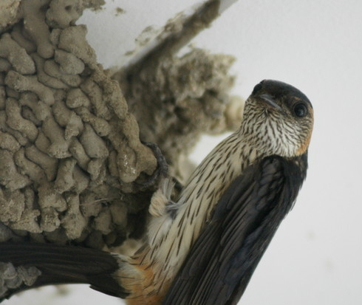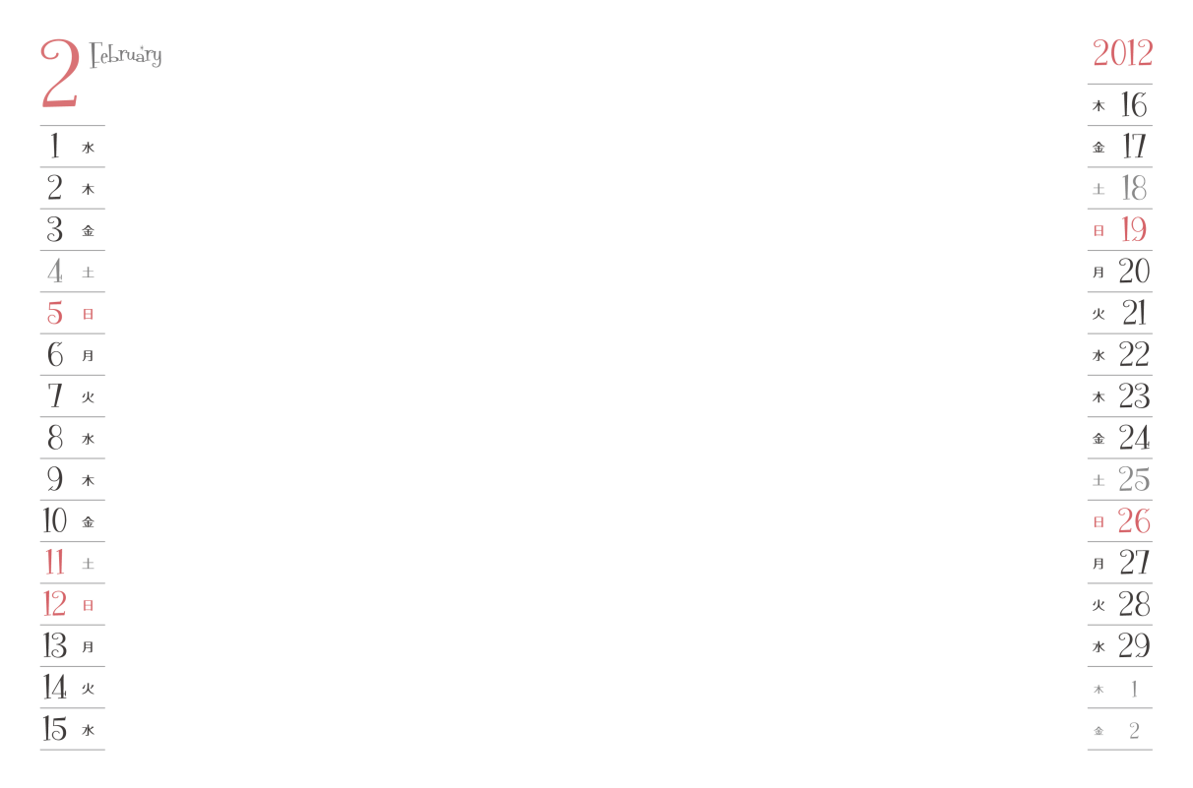

コシアカさん　　　　　　　　　　　　　 　 Photo by ちびははさんのお姉さま